**第10课 拜占庭帝国和《查士丁尼法典》（史料拓展练）**

学科网

1．某法学者曾说：“罗马曾经三次征服世界，第一次以武力，第二次以宗教，第三次则以□□。而这第三次征服也许是其中最为平和、最为持久的一次。”材料中□□的内容是（  ）

A．艺术 B．法律 C．建筑 D．文字

史料解读：罗马 “三次征服世界” 的论断中，“法律征服” 最具持久性。罗马法的影响力远超军事与宗教，其核心在于构建了一套完整的私法体系（如物权、契约、婚姻家庭等），为复杂社会关系提供了规范框架。从《十二铜表法》到《罗马民法大全》，罗马法形成 “习惯法→成文法→体系化法典” 的演进路径，其 “保护私有财产”“契约自由” 等原则，成为近代欧美法系的灵魂。例如，《法国民法典》直接继承罗马法的体例与原则，拿破仑曾称 “我真正的光荣在于我的法典”。这种 “无形征服” 通过法律条文渗透到社会生活，塑造了现代法治精神，印证了 “最平和、最持久” 的特质。

2．“帝国继承了希腊和罗马的古典文化，传播了基督教文明，对西欧文艺复兴起到了重要的推动作用，它的民法奠定了欧洲民法的基础。”材料中的“民法”指的是（  ）

A．《汉谟拉比法典》 B．《十二铜表法》

C．《罗马民法大全》 D．《权利法案》

史料解读：拜占庭帝国的 “民法” 即《罗马民法大全》，其对欧洲民法的奠基作用体现在三方面：一是系统化整理罗马法，将零散法规整合为逻辑严密的体系（如《查士丁尼法典》《法理概要》等）；二是首次明确 “自然人”“法人” 等法律概念，区分物权与债权，为后世民法体系提供术语基础；三是在承认奴隶制的同时，有限改善奴隶地位（如禁止将奴隶视为 “会说话的工具”），蕴含 “人道主义” 萌芽。拜占庭学者对法典的注释与传播，使其在中世纪通过意大利城邦重新影响西欧，为 11 世纪后罗马法复兴提供文本依据，最终成为大陆法系的源头。

3．“1453年5月29日，一种文化被无情地消灭了。它曾在学术和艺术中留下了光辉的遗产。它使所有的欧洲国家摆脱了野蛮，并给予其他国家文化精华。它的力量和智慧在几个世纪中一直保护着基督教世界。”这段材料主要是在（  ）

A．探讨西罗马帝国的灭亡原因 B．惋惜拜占庭帝国首都的陷落

C．赞美盛极一时的阿拉伯帝国 D．肯定拜占庭文化的深远影响

史料解读：1453 年拜占庭帝国灭亡的描述，实则强调其文化遗产的永恒价值。拜占庭保存的古希腊典籍（如柏拉图、亚里士多德著作）在帝国灭亡后流入意大利，为文艺复兴提供了 “火种”；其建筑艺术（如圣索菲亚大教堂的圆顶技术）影响了奥斯曼建筑（如圣索菲亚清真寺）；东正教传统则塑造了俄罗斯、塞尔维亚等国的宗教与文化认同。材料中 “保护基督教世界” 的评价，虽带有宗教偏见，却揭示了拜占庭作为 “东西方文明桥梁” 的作用 —— 它既抵御了阿拉伯扩张，又保存了古典文化，这种双重角色使其成为中世纪文明的 “保鲜剂”。

4．美国作家克尔·H·哈特在其所著的《历史上最有影响的100人》中指出：“查士丁尼皇帝以集罗马法律之大成而著称于世，他所编纂的法典在他执政期间得到了实施……也许再没有哪一部法典对世界有这么持久的影响。”该法典是指（  ）

A．《汉摸拉比法典》 B．《十二铜表法》

C．《罗马民法大全》 D．《法国民法典》

史料解读：查士丁尼编纂的《罗马民法大全》，并非简单汇编旧法，而是注入新的法律精神。其创新体现在：首次确立 “法不溯及既往” 原则，保护公民既得权利；强调 “契约必须遵守”，细化违约赔偿标准；在婚姻家庭法中引入 “过错离婚” 制度，有限承认女性权利。这些调整使罗马法从 “城邦法” 升级为 “世界性法律”，适应了帝国疆域内多元民族的需求。法典颁布后，不仅在拜占庭境内实施，更通过贸易与外交影响东欧、北非，甚至被伊斯兰教法借鉴（如商事规范），其 “持久影响” 远超查士丁尼的统治周期。

5．哈斯金斯说：“没有什么比罗马法律更能体现罗马人聪明才智的特质，也没有什么比她的法律的影响更持久、更广泛。”公元6世纪，由查士丁尼组织编纂、奠定欧洲民法基础的法律文献是（  ）

A．《汉谟拉比法典》 B．《十二铜表法》

C．《查士丁尼法典》 D．《罗马民法大全》

史料解读：《罗马民法大全》奠定欧洲民法基础的深层原因，在于其构建了 “权利 — 义务” 的平衡体系。查士丁尼组织法学专家剔除矛盾法条，保留合理内核：如《法学汇纂》收录法学家乌尔比安的 “公法”“私法” 划分，成为现代法律分类的原型；《法理概要》作为法学教材，培养了专业法律人才，打破贵族对法律知识的垄断。法典虽维护奴隶制，但提出 “自然法” 思想（如 “人人生而平等” 的原则性表述），为后世废除奴隶制提供了理论武器。这种 “保守中含创新” 的特质，使其既能被中世纪接受，又能适应近代社会变革。

6．《查士丁尼法典》的序言中说：“皇帝的威严、光荣不但依靠兵器，而且须用法律来巩固，这样，无论在战时或平时，总是可以将国家治理得很好。”据此可知，该“法典”颁布的目的是（  ）

A．延续罗马传统 B．提升军队战力

C．规范国家治理 D．消除社会矛盾

史料解读：《查士丁尼法典》序言中 “法律巩固王权” 的表述，揭示了法典的双重功能：表面是 “治理工具”，实质是 “合法性论证”。查士丁尼通过编纂法典，将皇权与法律绑定 —— 皇帝既是立法者，又是法律的首要遵守者（如序言强调 “皇帝亦受法律约束”），这种 “王在法下” 的理念，既约束了官僚滥权，又强化了民众对皇权的认同。法典对税收、军事、司法的规范，使帝国治理从 “个人意志” 转向 “制度运作”，尤其在疆域辽阔的拜占庭，统一法律减少了地方割据，为查士丁尼的军事扩张提供了稳定后方，印证了 “战时与平时均可治理” 的实效。

7．“帝国的学者们在修复大量古希腊、罗马典籍的时候，融入自己的见解，为古典文化注入新活力。帝国灭亡后，他们涌入意大利，推动了新兴资产阶级的思想文化运动。”该“帝国”是（  ）

A．亚历山大帝国 B．罗马帝国 C．阿拉伯帝国 D．拜占庭帝国

史料解读：拜占庭帝国学者对古典文化的 “修复与创新”，体现在对古希腊哲学的基督教化改造。例如，学者普罗克洛注释柏拉图《蒂迈欧篇》时，将 “理念论” 与基督教 “创世说” 融合，形成 “新柏拉图主义”，影响了奥古斯丁的神学体系。帝国灭亡后，学者携带典籍逃往意大利，促成佛罗伦萨的 “柏拉图学院” 重建，火星文艺复兴对古典文化的再发现。这种 “不是简单复制，而是融入见解” 的工作，使拜占庭成为古典文化的 “变压器”，既保存精髓，又适应时代需求，为近代思想解放提供了过渡性文本。

8．“这是历史上一部汇编式的法律，这部法律仍然承认奴隶制，但在一定程度上改善了奴隶的地位，不在像以前那样把奴隶看作‘会说话的工具’。另外它还对财产、买卖、债务、契约关系等做出明确规定。”材料中法律（  ）

A．罗马法制建设的第一步 B．奠定了欧洲民法的基础

C．维护了奴隶的切身利益 D．开启了民主政治的先河

史料解读：这部汇编式法律即《罗马民法大全》，其 “承认奴隶制但改善奴隶地位” 的矛盾性，反映了奴隶制向封建制过渡的时代特征。法典规定 “奴隶可被释放”“禁止主人无故杀害奴隶”，实质是因劳动力短缺被迫调整剥削方式 —— 通过有限解放奴隶，刺激其生产积极性。对 “财产、契约” 的明确规范，则适应了地中海贸易的发展，如规定 “海上借贷利息上限”，保护商人利益。这些调整使罗马法从 “奴隶制法典” 向 “封建制法典” 转型，其对私有财产的保护和契约精神的强调，成为资本主义萌芽的法律土壤，最终 “奠定欧洲民法基础”。

9．《查士丁尼法典》规定“若需赎回俘虏，我们允许将圣物（指神有物）出卖、抵押或质押。因为人的生命比任何圣皿、祭服都重要”。这表明法典（  ）

A．注重对个人权益的维护 B．最终实现了男女平等

C．推动罗马法体系的完备 D．动摇了保护私产观念

史料解读：《查士丁尼法典》中 “赎回俘虏可出卖圣物” 的规定，突破了宗教教条对世俗生活的束缚。在中世纪，圣物（如十字架、圣像）被视为神圣不可交易，但法典优先保障 “人的生命”，体现了 “实用主义” 法律精神。这一规定并非否定宗教，而是通过 “例外条款” 平衡信仰与现实 —— 当宗教戒律与基本人权冲突时，优先保护后者。这种 “人文主义萌芽” 影响了后世法律中 “紧急避险” 原则，如近代刑法中 “为保护生命可侵犯他人财产” 的规定，可见其对 “人权高于物权” 理念的早期探索。【答案】A

10．有史家认为：“虽然道路、圆形剧场、城市的根基、水渠和市场都是其丰功伟业的实物见证，但罗马帝国的遗产和希腊民主时期或罗马共和国时期的遗产一样，是观念性的。没有这笔遗产，无论是欧洲，还是其后的整个世界，都绝不会是今天的样子。”这里所说的罗马帝国“观念性”的遗产主要是指（  ）

A．建筑风格 B．法律制度 C．民主政治 D．农耕技术

史料解读：罗马帝国的 “观念性遗产” 核心是法律背后的 “理性精神”。与古代东方 “诸法合体” 的法典不同，罗马法形成 “公法与私法分离”“实体法与程序法并重” 的体系，其 “罪刑法定”“举证责任” 等原则，体现了对法律逻辑的追求。例如，《十二铜表法》规定 “夜间偷割庄稼者可当场杀死”，既明确犯罪构成，又限定处罚场景，展现 “具体问题具体分析” 的理性思维。这种精神通过中世纪注释法学派的传播，塑造了西方 “依法办事” 的传统，使法律成为超越政治更迭的 “社会基石”，正如史料所言，“没有这笔遗产，世界不会是今天的样子”。

11．《罗马民法大全》规定：“为了保证遗产的真实性，以免发生欺诈，除了上列这些程序外，朕又以宪令补充规定，继承人的姓名须由遗嘱人或证人亲笔书写，一切都应依照宪令的明文办理。”该规定体现了罗马法旨在（  ）

A．注重保护私有财产 B．强调程序的严谨性

C．具有形式主义特征 D．重视证据的真实性

史料解读：《罗马民法大全》对遗嘱程序的严格规定（如继承人姓名须亲笔书写），实质是通过形式正义保障实质正义。在中世纪，遗嘱是财产传承的主要方式，伪造遗嘱会引发家族冲突，法典通过 “亲笔书写”“证人见证” 等程序，减少欺诈可能，维护财产秩序。这种 “程序优先” 的理念，与现代 “形式法治” 精神一脉相承 —— 法律不仅要追求结果公正，更要通过可操作的程序实现公正。法典同时规定 “一切依宪令办理”，强调法律的普遍性与稳定性，使私人财产权获得可预期的保护，为地中海贸易提供了稳定的法律环境。

学科网

12．文物虽静默不语，却承载着丰富的信息。如图所示文物可以用来佐证（  ）

|  |  |
| --- | --- |
| 学科网  （公元前5世纪） | 学科网  出土于辽宁的十六国时期的玻璃水注（玻璃是古代埃及人最早制造的，从东罗马帝国传入中国） |

A．雅典民主政治 B．中西文化交流 C．西欧文艺复兴 D．世界市场形成

史料解读：埃及玻璃经东罗马帝国传入中国的文物，见证了拜占庭作为 “东西方贸易中介” 的角色。玻璃制造技术从埃及经拜占庭改良（如发明透明玻璃），再通过丝绸之路传入中国，十六国时期的玻璃水注带有罗马式纹饰（如缠枝纹），表明技术传播伴随文化融合。这类文物印证了拜占庭的 “双重身份”：既是罗马文明的继承者，又是欧亚贸易的枢纽，其首都君士坦丁堡扼守黑海与地中海通道，使中国丝绸、印度香料、欧洲木材在此中转，形成 “跨大陆贸易网络”，材料中的玻璃器正是这一网络的物质见证。

13．如下图为查士丁尼组建的法典编纂委员会编成的《查士丁尼法典》的节选。若用于研究古代法律发展历程，它属于（  ）

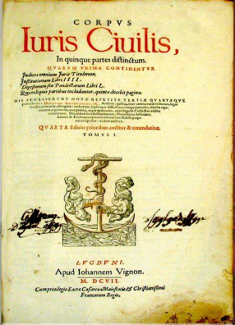

A．文献史料 B．图像史料 C．口述史料 D．实物史料

史料解读：《查士丁尼法典》节选作为文献史料，其价值不仅在于内容，更在于版本传承。图片中 “CORPUS Iuris Civilis”（《民法大全》拉丁文原名）表明其以拉丁语编纂，确保了在西欧的传播；1605 年里昂版的标注，说明法典在文艺复兴时期仍被重印，影响法学研究。作为原始文献，它直接记录了查士丁尼的立法意图，如 “剔除矛盾条例” 的编纂原则，为研究罗马法体系化过程提供了一手证据。与图像史料相比，文献史料更能精准反映法律条文的逻辑与演变，是重构古代法制的核心依据。

14．杰出人物可以推动历史的进步。下图人物的共同贡献是（  ）

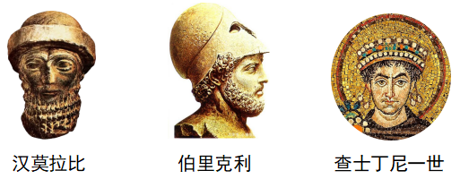

A．促进了东西方文化的大交汇 B．维护了两河流域的统一

C．推动了古代民主法制的发展 D．造就了罗马帝国的辉煌

史料解读：汉谟拉比、伯里克利、查士丁尼的共同贡献在于推动 “制度文明” 的规范化。汉谟拉比以法典形式固定奴隶制秩序，伯里克利将雅典民主制度化（如津贴制、陪审法庭），查士丁尼系统化罗马法，三者均突破 “人治” 局限，追求 “规则治理”。这种 “制度化” 倾向的差异在于：汉谟拉比强调 “王权至上”，伯里克利侧重 “公民平等”，查士丁尼则追求 “体系完备”，但都为后世法治提供了原型 —— 从 “神权法” 到 “世俗法”，从 “习惯法” 到 “成文法”，展现了人类对制度理性的不断探索。

15．今日大部分欧洲国徽的双头鹰都是源自拜占庭帝国的国徽版本，如俄罗斯、塞尔维亚和黑山共和国的国徽图案与拜占庭帝国的徽章图案有共同的元素——双头鹰标识（见下图）。这表明拜占庭文化（  ）

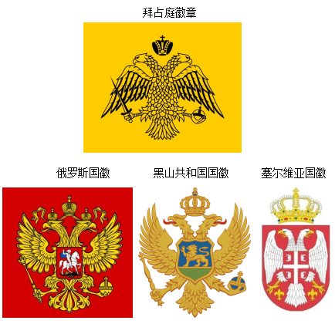

A．孕育了阿拉伯伊斯兰文化

B．起源于俄罗斯和东欧文化

C．对俄罗斯和东欧国家文化产生了重大影响

D．为西欧的文艺复兴提供了丰富的精神营养

史料解读：多国国徽中的 “双头鹰” 源自拜占庭，反映其文化的辐射力。拜占庭的双头鹰象征 “东罗马帝国对欧亚的统治”（一头望欧洲，一头望亚洲），这种符号被俄罗斯继承后，赋予 “专制与东正教” 的新内涵；塞尔维亚、黑山则借此强化对拜占庭文化的认同。这一现象说明，文化符号的传播往往伴随政治认同的重构 —— 拜占庭灭亡后，其文化符号成为东欧国家塑造民族身份的工具，正如圣索菲亚大教堂从东正教堂变为清真寺，文化遗产在不同文明中被赋予新意义，体现了 “文化适应性” 的生命力。

16．下图为古代“三兔共耳”图案-—三只首尾相接的兔子共用三只耳朵，循环追逐、跳跃。这个图案最早出现于敦煌莫高窟，后来也出现于13世纪埃及、叙利亚的彩陶上，以及中世纪欧洲教堂的屋顶浮雕与金属圣器上。这可以说明（  ）

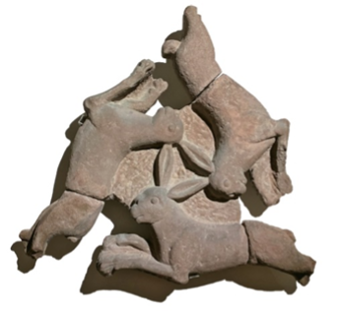

A．世界文明具有多元一体的特征 B．亚非欧区域文明相互交流影响

C．全球各地的文化符号大同小异 D．古代社会重视动物的生存环境

史料解读：“三兔共耳” 图案的跨文明传播，印证了拜占庭在欧亚文化交流中的枢纽作用。图案从中国敦煌（7 世纪）传到拜占庭统治下的埃及、叙利亚（13 世纪），再到欧洲教堂，其传播路径与丝绸之路重合。拜占庭的工匠可能在丝绸贸易中接触中国图案，融入希腊罗马的 “循环象征”（如蛇咬尾图案），创造出 “共耳” 设计，再通过十字军东征或贸易传入欧洲。这种 “变形传播” 表明，拜占庭不仅保存文化，更擅长 “再创造”，使其成为东西方文化的 “加工厂”，而非简单的 “中转站”。

17．下图中人物在统治东罗马帝国期间，颁布了一部著名的以其名字命名的法典，他是（  ）

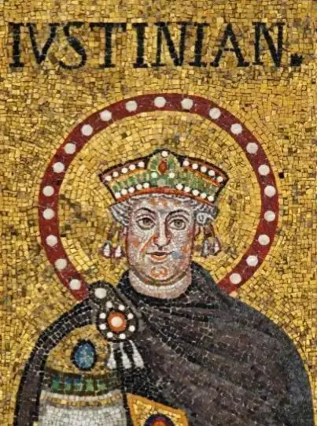

A．图特摩斯三世 B．大流士一世 C．查士丁尼一世 D．查理一世

史料解读：查士丁尼一世的肖像与法典编纂紧密关联。肖像中他手持权杖与法典，象征 “王权与法律合一”，这种视觉表达强化了 “法典出自皇帝意志” 的合法性。查士丁尼的贡献不仅在于编纂，更在于 “适用”—— 他强制推行法典，解决了罗马法长期存在的 “新旧法冲突” 问题。其统治时期，拜占庭帝国收复北非、意大利，法典成为治理被征服地区的工具，使罗马法在拉丁语区重新普及。肖像的服饰融合罗马皇帝与希腊贵族风格，体现拜占庭 “罗马外壳 + 希腊内核” 的文化特质。

18．至今仍屹立在土耳其第一大城市伊斯坦布尔（原名君士坦丁堡）城内的圣索菲亚大教堂，冷眼旁观过政权更迭，宗教斗争与历史的沧桑。它曾见证了下列哪一个国家的兴衰?（  ）

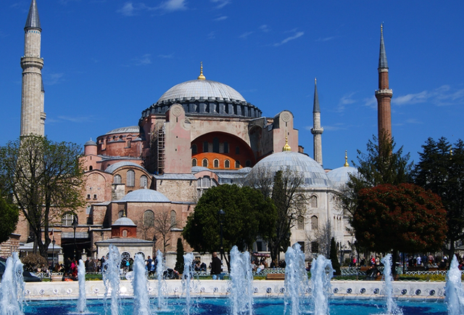

A．雅典 B．亚历山大帝国

C．罗马帝国 D．拜占庭帝国

史料解读：圣索菲亚大教堂见证了拜占庭帝国的兴衰。其建造（537 年）正值查士丁尼鼎盛时期，圆顶技术（直径 31 米）突破罗马建筑局限，象征帝国的技术与财力；1453 年被改为清真寺，添加伊斯兰书法装饰，反映奥斯曼对拜占庭的征服；现代成为博物馆，体现文化遗产的共享价值。教堂的 “命运三变” 映射了拜占庭的历史角色：它既是基督教文明的象征，又是伊斯兰文明改造的对象，最终成为人类共同遗产，正如帝国本身 “既东方又西方” 的复杂身份。

学科网

19．某中学正在进行历史知识抢答赛，目给出了如下提示信息，据此判断这道题目的答案有可能是（ ）

|  |
| --- |
| ·首都：君士坦丁堡  ·统治时间：公元4世纪末一15世纪中叶  ．版图范围：地跨欧亚非三大洲  ·法学成就：《查士丁尼法典》 |

A．西罗马帝国 B．阿拉伯帝国 C．亚历山大帝国 D．拜占庭帝国

史料解读：拜占庭帝国的特征概括中，“君士坦丁堡”“《查士丁尼法典》” 是关键标识。君士坦丁堡的地理位置（博斯普鲁斯海峡）使其成为军事要塞与贸易枢纽，支撑帝国千年存续；《查士丁尼法典》则是其 “软实力” 的核心，两者共同构成 “军事防御 + 制度治理” 的生存策略。与西罗马帝国相比，拜占庭的优势在于：保留中央集权（避免军阀割据）、控制地中海贸易（获得稳定财源）、文化认同（东正教凝聚力），这些因素使其在西罗马灭亡后延续千年，成为中世纪最长寿的帝国。

20．小张同学在研究世界古代法制建设过程中，搜集了以下内容，对表格中历史信息进行解读，其中正确的是（  ）

|  |  |  |
| --- | --- | --- |
| 《汉谟拉比法典》 | 《十二铜表法》 | 《查士丁尼法典》 |
| 古巴比伦王国 | 罗马共和国 | 拜占庭帝国 |
| 窝藏他人奴隶并且被抓获者将被处以死刑。 | 获释奴未立遗嘱而死亡时，如无继承人，其遗产归恩主所有。 | 保留奴隶法，但取消了父母可以把子女卖为奴隶以补偿自己对他人的冒犯。 |

A．都是欧洲法学的渊源 B．都体现了自由平等精神

C．都在维护奴隶主利益 D．都维护了君主专制制度

史料解读：三部法典的共性在于 “维护统治阶级利益”，但存在进阶性。《汉谟拉比法典》通过 “同态复仇” 维护奴隶主权威（如 “毁眼偿眼”）；《十二铜表法》限制贵族滥权，但保留 “恩主继承获释奴遗产” 的不平等条款；《查士丁尼法典》虽取消 “父母卖子女为奴”，但仍确认奴隶制合法性。这种进阶反映法律从 “赤裸裸的暴力维护” 到 “有限妥协” 的演变，其动力是社会矛盾激化（如奴隶起义、平民斗争），迫使统治阶级调整策略。三者均证明 “法律是统治阶级意志的体现”，但形式上的完善（如成文法、体系化）使其逐渐具备 “社会调节” 功能。

21．如下是“罗马法学演变”流程图，对其内容解读正确的是（  ）

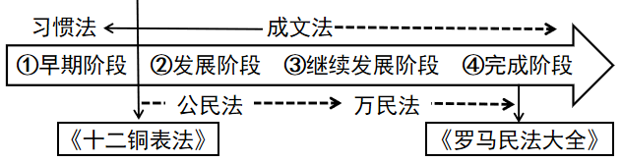

A．习惯法属于定罪量刑有文字依据的成文法

B．《十二铜表法》是罗马法制建设的第一步

C．《罗马民法大全》编纂于罗马共和国时期

D．公民法和万民法构成完整的罗马法学系统

史料解读罗马法学演变的关键节点是《十二铜表法》与《罗马民法大全》。《十二铜表法》（前 450 年）的意义不仅是 “成文法诞生”，更在于打破贵族对法律的垄断，其 “公开性” 原则成为后世法治的基石；公民法到万民法的转变（前 3 世纪 —2 世纪），是罗马法 “从城邦法到世界法” 的突破，通过吸纳被征服地区习俗（如迦太基商事法），适应了帝国扩张；《罗马民法大全》（6 世纪）的系统化，标志着罗马法从 “实用法规” 升华为 “理论体系”，其 “总则 — 分则” 结构影响现代法典编纂。流程图未显示的是 “法学家作用”（如盖尤斯、乌尔比安），他们的注释与理论创新，使罗马法具备了超越时空的生命力。

22．**（考法创新：从 “知识记忆” 到 “历史解释”）**阅读材料，回答问题。

材料一：拜占庭的作用是绝对保守的。命运注定它只是保存，而不是创新。它诞生在一个古老的国度，生活在过去的努力和荣誉的阴影之中，这种势力和荣誉正是它所试图维持和恢复的。他们很少有人具有创造力。

材料二：落后、保守的查士丁尼（527-565年）一心想将恢复帝国的梦想变为现实。因此，他征服了北非、意大利及西班牙部分地区，还编纂了罗马帝国的法典。查士丁尼宣称，“我们将重建过去的一切，尽管其价值现已降低到最低限度。……我们要重视罗马人的名誉，确保过去的一切以更大的规模重新回到我们的生活中来”。

材料三：查士丁尼在恢复帝国方面所做的努力是短暂且代价沉重的。他在地中海西部发动的战役使帝国的国库耗之殆尽，使巴尔干和亚洲各行省被忽略、易受攻击。他死后不到十年，一个新的蛮族部落伦巴第人，占领了意大利大部分地区。同样，在多瑙河边境，阿瓦尔人同斯拉夫和保加利亚臣民一起，进入巴尔干地区，取代拉丁化了的伊利里亚人，削弱了帝国的控制。在东部，查士丁尼统治时期。波斯人因受贿曾与拜占庭媾和；现在，他们在野心勃勃的大皇帝科斯罗埃斯二世的率领下，开始全面消灭东罗马帝国。到615年，他们已占领叙利亚、巴勒斯坦和埃及，并在君士坦丁堡对面的博斯普鲁斯海峡沿岸安营扎寨。

——以上三则材料均选自《全球通史》

（1）材料一中的“拜占廷帝国”就是历史上的什么帝国？“命运注定它只是保存”，它保存了什么？

（2）根据以上三则材料，概括拜占廷帝国衰亡的原因？

（3）拜占廷帝国的历史命运告诉了我们什么？由拜占廷帝国的命运，你认为我们国家今天应当怎样做，才能繁荣昌盛？

23．**（以 “法律演进” 为主线的史料联动）**人类社会的法制传统源远流长。法律和制度的完善，是维护社会稳定，推动人类文明进步的基石。卢梭说：“法律既不是铭刻在大理石上，也不是铭刻在铜表上，而是铭刻在公民们的内心里。”阅读下列材料，回答问题。

材料一 第 1条　倘自由民宣誓揭发自由民之罪，控其杀人，而不能证实，揭人之罪者应处死。

第196条　倘自由民损毁自由民之眼，则应毁其眼。

第199条　若自由民损毁自由民奴隶之眼，则应赔偿其卖价之一半。

材料二 《罗马民法大全》规定：奴隶和隶农必须无条件地服从主人，对逃亡的奴隶和隶农必须严加惩戒。“一切人都是自由的”，不自由的奴隶不是天生的，而是人为的，赞成“释奴的善举”，取消被释自由人的等级差别，一律给予完全的自由和公民资格。

材料三 氏族部落转化成国家之后，成文法逐渐取代习惯法，成为各国统治者维系自身统治的有力武器，其中以罗马法最为完备……自 19世纪以来，欧洲大多数国家都以罗马法为立法基础来制定本国的法律制度，如《法国民法典》《德国民法典》等。

（1）根据材料一并结合所学知识指出这部文献在世界法制发展史上占有什么样的地位。根据材料二并结合所学知识，指出《罗马民法大全》的实质。

（2）在罗马法体系中，材料三中所述的“成文法逐渐取代习惯法”的标志是什么？依据材料三，概括罗马法的影响。

（3）上述三则材料反映了人类法制建设的什么趋势？

24．**（跨文明对比的隐性设计）**读图，回答问题。

|  |  |  |
| --- | --- | --- |
| 它规定：……任何将皇宫以及公民的男女奴隶带出城邑的人将被判处死刑…… | 这无疑是罗马法制史上一个不小的成就，可以说，它开创了罗马法制史上的一个新时代。它把向来由贵族和祭司阶层把持的习惯法用人人可见的文字公布出来，使司法执法有明确的文字作依据，在很大程度上限制了贵族官吏的武断和专横。 | 学科网 |
| 图1《汉谟拉比法典》 | 图2 | 图3《罗马民法大全》 |

（1）图1所反映的法典诞生于哪一地区？该法典主要维护的是哪个阶级的利益？它在世界文明发展史上具有怎样的地位？

（2）图2中的“它”指的是哪部法律？根据图2并结合所学知识，你是如何理解“它开创了罗马法制史上的一个新时代”？

（3）图3的法律文献与哪一人物有关？该法典有何影响？

（4）以上三部法律文献的共同点是什么？